Nombre: Jerson Alexis Pozo Montaluisa
Carrera: Software
Materia: Bases de Datos

Biblioteca UTN: préstamos y multas
La biblioteca de la UTN presta libros y revistas, y cada título puede tener varios ejemplares. Un libro se presta por 7 días y una revista por 3 días. Si el material se devuelve con retraso, se genera una multa de $0.25 por día para los libros y de $0.50 por día para las revistas. Los usuarios se identifican con una cédula de 10 dígitos y pueden tener como máximo 3 préstamos activos.
No se presta un material si no quedan ejemplares disponibles, si el usuario tiene multas pendientes o si tiene un préstamo vencido sin devolver. Un préstamo no se puede devolver dos veces. Los ejemplares disponibles de cada título se calculan a partir de los préstamos activos. Todos los datos se guardan en la base Biblio de PostgreSQL.
El administrador requiere reportes de los préstamos vencidos a una fecha de corte, del historial de un usuario, de los materiales más prestados, del total de multas generadas en un periodo (generado, cobrado y por cobrar) y una auditoría de los ejemplares disponibles.

Diagrama de Clases
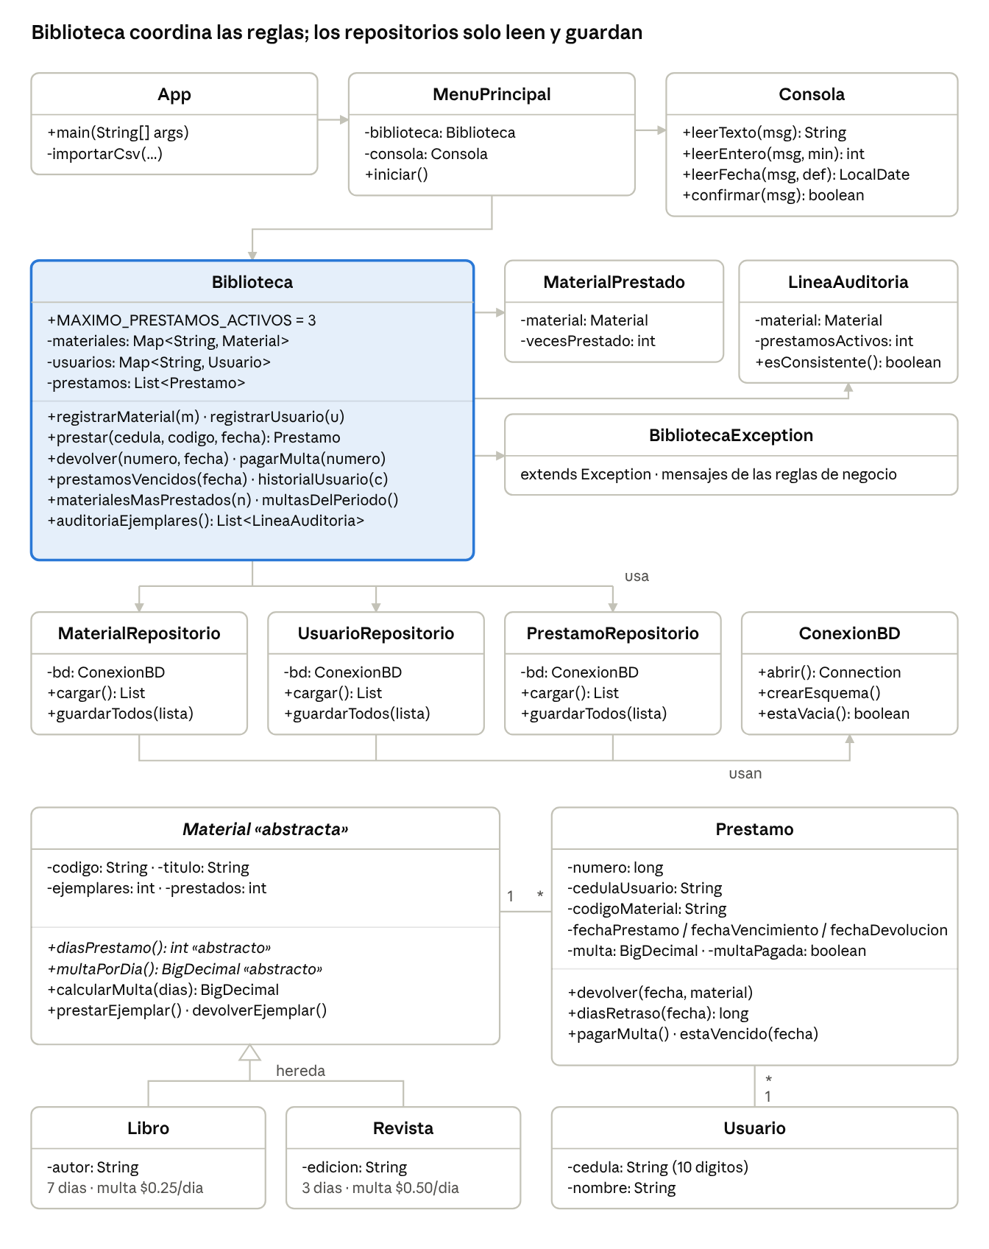

Modelo Entidad-Relación (base Biblio)
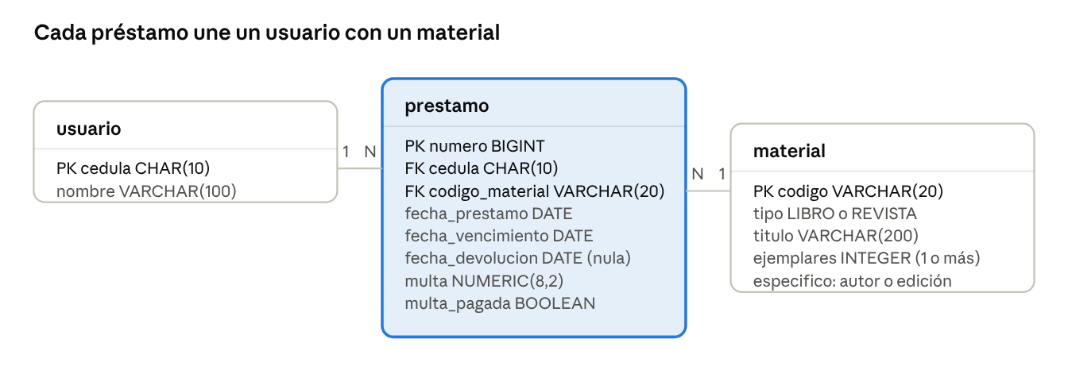

Diagrama de Flujo del Préstamo
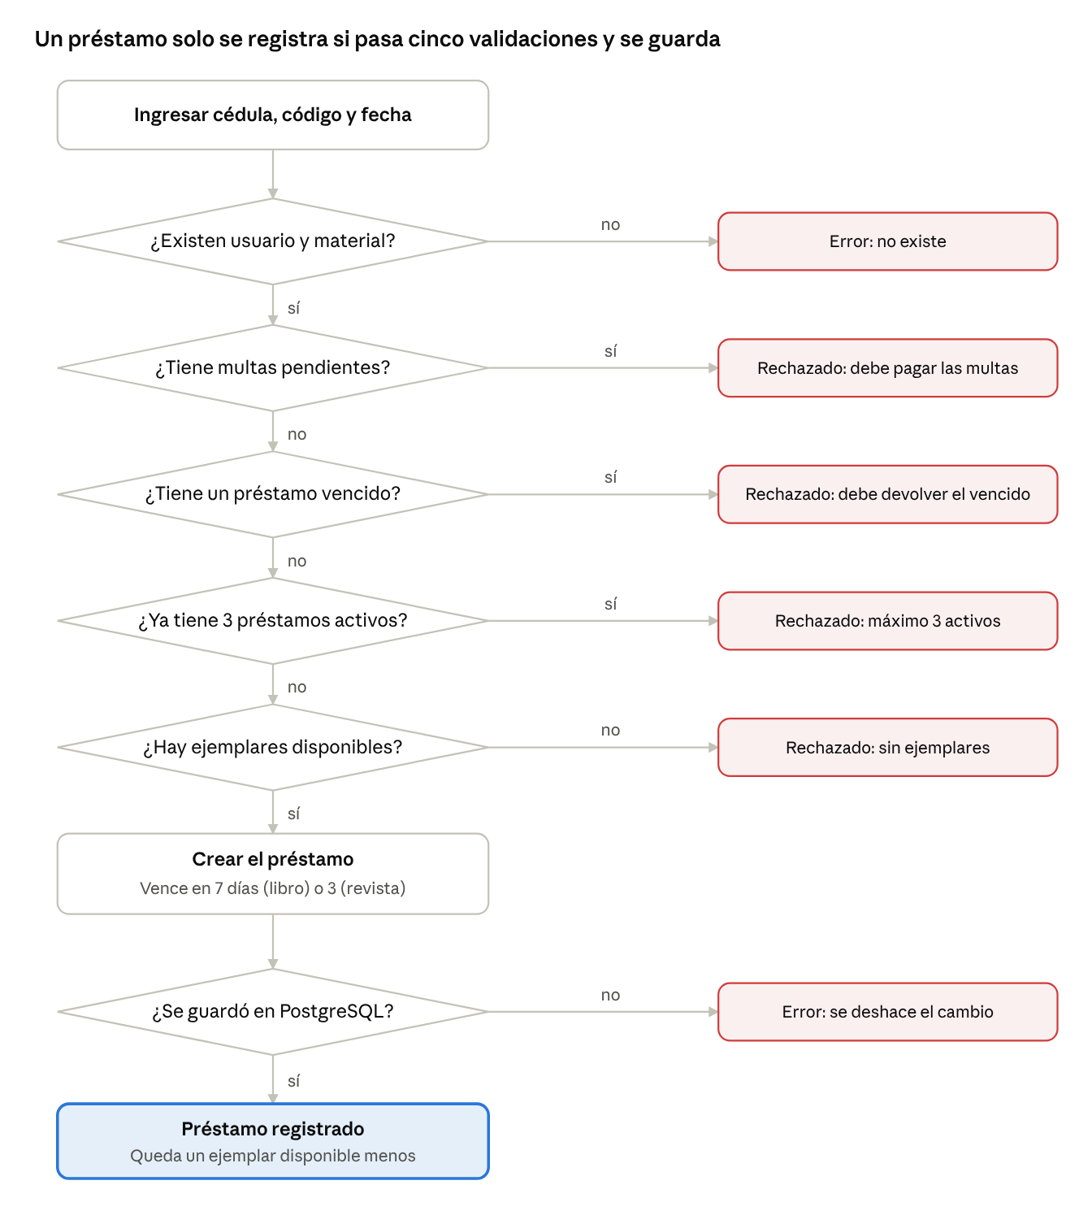

BIBLIOTECA UTN

TABLA DE CASOS DE PRUEBA COMPLETA (30 CASOS)
Ejecutados el 04/11/2026 en orden, sobre una base de pruebas (Biblio_pruebas) cargada con los datos iniciales de la carpeta datos/.
# | Caso | Qué hacer | Resultado esperado | Resultado real
1 | Primer arranque con base vacia | Ejecutar con Biblio vacia | Crea las tablas e importa los CSV: "se importaron los datos" | PASÓ
2 | Reporte 1: vencidos con atraso | 6 -> 1, fecha 2026-11-04 | Prestamo #4 VENCIDO (8 dias), multa acumulada $2.00 | PASÓ
3 | Reporte 1: sin vencidos | 6 -> 1, fecha 2026-10-25 | "No hay prestamos vencidos." | PASÓ
4 | Reporte 3: mas prestados | 6 -> 3, Enter (10) | 1. L002 con 3 prestamos; R001, L001 y R002 con 1 | PASÓ
5 | Reporte 4: multas con datos | 6 -> 4, 2026-10-01 a 2026-10-31 | Generado $3.00 | Cobrado $2.00 | Por cobrar $1.00 | PASÓ
6 | Reporte 4: periodo sin multas | 6 -> 4, 2026-11-01 a 2026-11-30 | "No se generaron multas en el periodo." | PASÓ
7 | Reporte 2: historial | 6 -> 2, cedula 1004567890 | Ana Torres: 3 prestamos, 2 activos, multas $0.00 | PASÓ
8 | Reporte 5: auditoria inicial | 6 -> 5 | 16 ejemplares, 3 prestados, 13 disponibles, sin inconsistencias | PASÓ
9 | Prestamo de libro valido | 3: 1003456789, L003, 2026-11-04 | "Prestamo #7 registrado", vence 2026-11-11 (7 dias), multa $0.25/dia | PASÓ
10 | Prestamo de revista valido | 3: 1003456789, R001, 2026-11-04 | "Prestamo #8 registrado", vence 2026-11-07 (3 dias), multa $0.50/dia | PASÓ
11 | Rechazo por maximo 3 activos | 3: 1003456789, L004 | "Carlos Mena ya tiene 3 prestamos activos (maximo permitido)." | PASÓ
12 | Rechazo por multa pendiente | 3: 1001234567, L001 | "Lucia Andrade tiene multas pendientes por $1.00" | PASÓ
13 | Rechazo por prestamo vencido | 3: 1004567890, L003 | "Ana Torres tiene el prestamo #4 vencido (multa en curso)" | PASÓ
14 | Registrar usuario | 2 -> 1: 1712345678, Maria Lopez | "Usuario registrado." | PASÓ
15 | Cedula invalida | 2 -> 1: cedula 123 | "ERROR: La cedula debe tener 10 digitos" | PASÓ
16 | Cedula repetida | 2 -> 1: cedula 1004567890 | "ERROR: Ya existe un usuario con cedula 1004567890" | PASÓ
17 | Prestar el ultimo ejemplar | 3: 1712345678, L004 | "Prestamo #9 registrado." L004 queda con 0 disponibles | PASÓ
18 | Pagar multa | 5: 1001234567, s | "Pago registrado por $1.00." | PASÓ
19 | Rechazo sin ejemplares | 3: 1001234567, L004 | "No hay ejemplares disponibles de Ingenieria de software" | PASÓ
20 | Devolucion con retraso | 4: 1004567890, prestamo 4, 2026-11-04, no pagar | "Retraso de 8 dias. Multa generada: $2.00" | PASÓ
21 | Devolver dos veces | 4: 1004567890, prestamo 4 | "ERROR: El prestamo #4 ya fue devuelto el 2026-11-04" | PASÓ
22 | Devolucion a tiempo | 4: 1004567890, prestamo 6, 2026-11-04 | "Devuelto a tiempo, sin multa." | PASÓ
23 | Pagar multa de la devolucion | 5: 1004567890, s | "Pago registrado por $2.00." | PASÓ
24 | Usuario inexistente | 3: cedula 9999999999 | "ERROR: No existe el usuario con cedula 9999999999" | PASÓ
25 | Registrar libro | 1 -> 1: libro L005 Clean Code, 2 ejemplares | "Material registrado." | PASÓ
26 | Codigo de material repetido | 1 -> 1: libro L001 | "ERROR: Ya existe un material con codigo L001" | PASÓ
27 | Agregar ejemplares | 1 -> 4: L001, +2 | "Ahora hay 5 ejemplares (5 disponibles)." | PASÓ
28 | Baja que deja 0 ejemplares | 1 -> 4: L004, -1 | "ERROR: Debe existir al menos 1 ejemplar" | PASÓ
29 | Fecha invalida | 3: 1712345678, R002, fecha 2026-13-45 y luego 2026-11-04 | Avisa "Fecha invalida", vuelve a pedirla y registra el prestamo #10 | PASÓ
30 | Persistencia y auditoria final | Salir, volver a ejecutar, 6 -> 5 | Los cambios siguen en PostgreSQL: 20 ejemplares, 5 prestados, 15 disponibles, sin inconsistencias | PASÓ

Reglas de Negocio
- Captura de Arranque del sistema y menú principal
Conexión a PostgreSQL y carga inicial de datos
Al iniciar, la aplicación lee db.properties, se conecta a la base y crea las tablas usuario, material y prestamo si no existen. Si la base está vacía, importa los datos de la carpeta datos/ (materiales.csv, usuarios.csv y prestamos.csv) y luego muestra el menú principal.
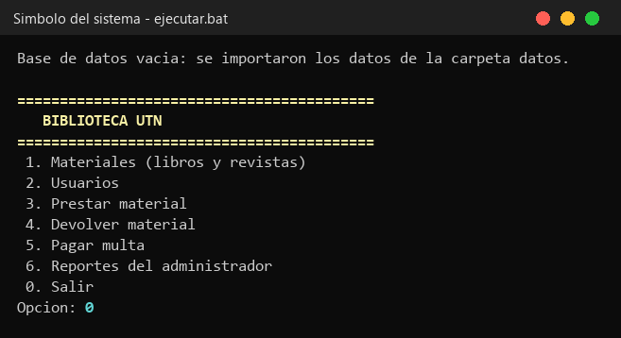
- Captura de Préstamo válido de un libro
Cálculo de la fecha de vencimiento según el tipo de material
El préstamo se registra en la tabla prestamo con el siguiente número disponible. Un libro vence a los 7 días y genera $0.25 de multa por día de retraso; una revista vence a los 3 días con $0.50 por día.
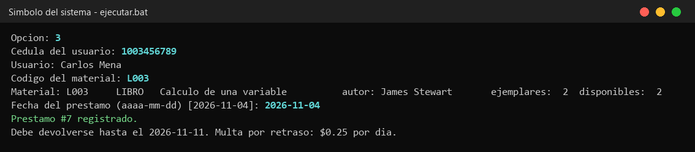
- Captura de Rechazo de préstamos
Validaciones antes de prestar
Antes de prestar, el sistema verifica en orden que el usuario no tenga multas pendientes ni un préstamo vencido sin devolver, que no supere los 3 préstamos activos y que queden ejemplares disponibles. Si alguna condición falla, el préstamo se rechaza con un mensaje y no se modifica la base.
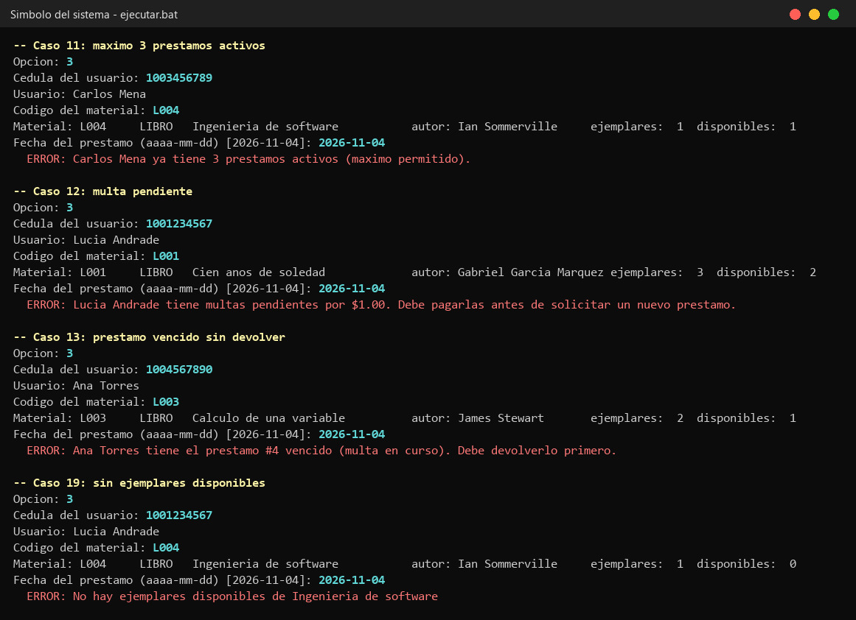
- Captura de Devolución con retraso
Generación automática de la multa
Al devolver, la multa se calcula como días de retraso multiplicados por la multa diaria del material. En el ejemplo, el libro venció el 2026-10-27 y se devolvió el 2026-11-04: 8 días × $0.25 = $2.00. Un préstamo no se puede devolver dos veces.
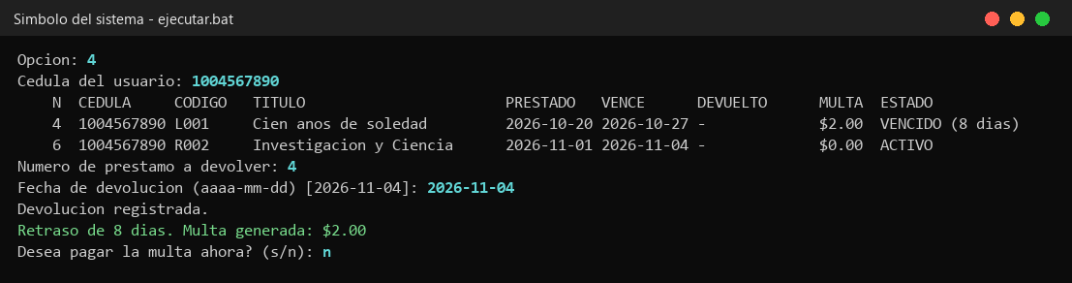
- Captura de Pago de multas
Desbloqueo del usuario
El administrador registra el pago de todas las multas pendientes del usuario. Mientras tenga multas sin pagar, el usuario no puede solicitar nuevos préstamos.
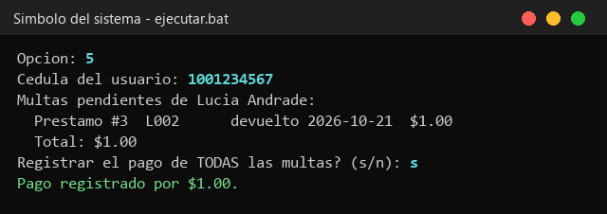
- Captura de Registro de usuarios
Validación de la cédula
La cédula debe tener exactamente 10 dígitos y no puede repetirse. La base de datos refuerza la regla con la restricción CHECK de la columna cedula y la clave primaria.
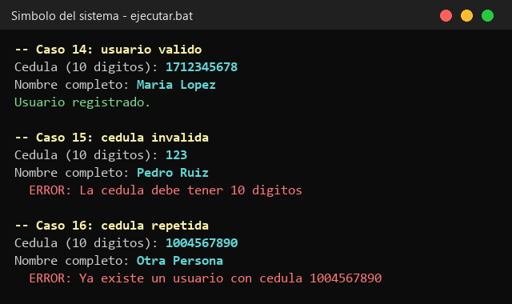
- Captura de Validación de fechas
Lectura validada desde la consola
Si la fecha no tiene el formato aaaa-mm-dd o no existe, el sistema avisa y la vuelve a pedir sin interrumpir la operación. Presionar Enter usa la fecha de hoy.
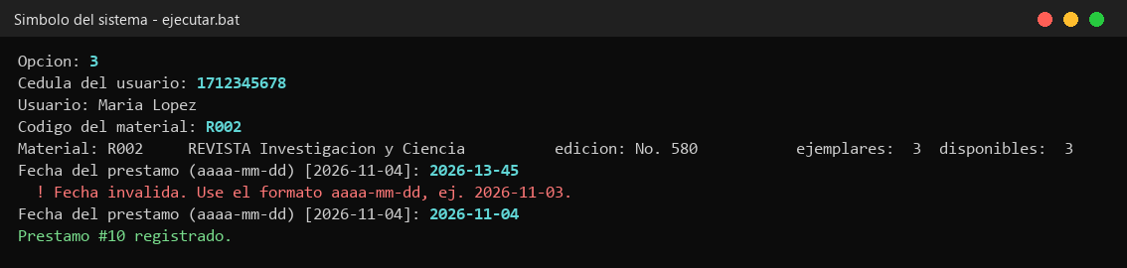
- Captura de Reporte de préstamos vencidos
Multa acumulada a una fecha de corte
Lista los préstamos sin devolver cuya fecha de vencimiento ya pasó, ordenados del más atrasado al menos atrasado, con la multa que se cobraría si se devolvieran en la fecha de corte.
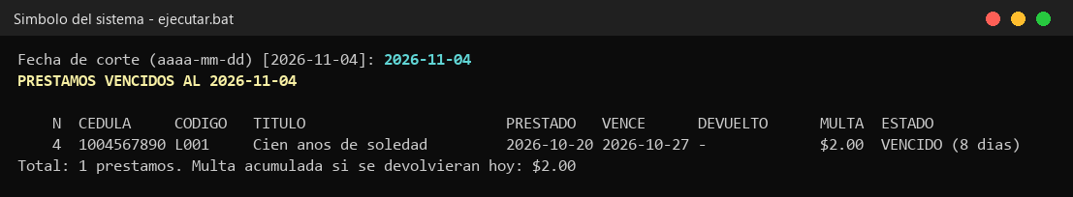
- Captura de Reporte de multas de un periodo
Generado, cobrado y por cobrar
Suma las multas generadas por devoluciones dentro del periodo y separa lo que ya se cobró de lo que falta cobrar.
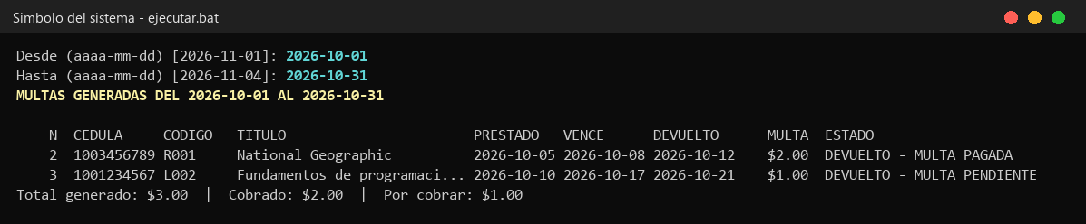
- Captura de Materiales más prestados
Ranking de préstamos por título
Cuenta los préstamos de cada material, activos y devueltos, y los ordena de mayor a menor.
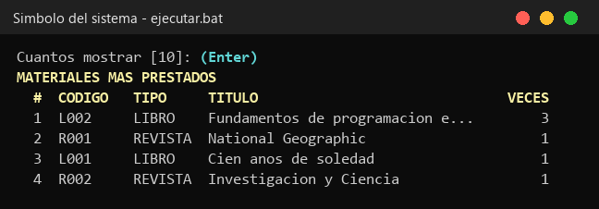
- Captura de Auditoría de ejemplares
Verificación del stock disponible
Compara, para cada título, el total de ejemplares con los préstamos activos registrados en la base. El estado OK confirma que los disponibles coinciden con los préstamos.
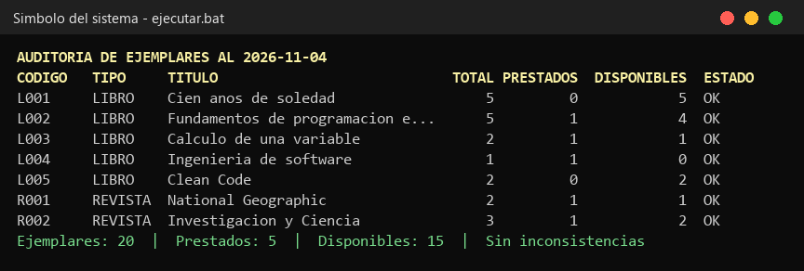
- Captura de Persistencia en PostgreSQL
Datos guardados en la base
Todas las operaciones se guardan en PostgreSQL en una transacción. Al cerrar y volver a abrir el programa, los datos siguen ahí; la consulta muestra los 10 préstamos que quedaron al final de las pruebas.
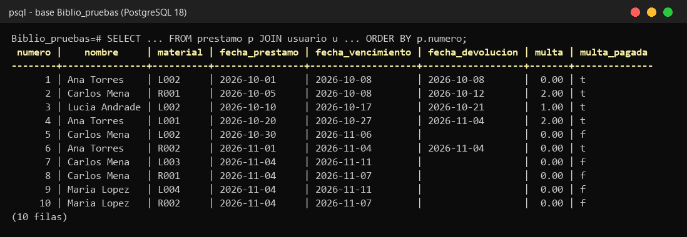

BITÁCORA DE USO DE INTELIGENCIA ARTIFICIAL

BIBLIOTECA UTN
# | Fecha | Herramienta | Qué le pedí | Qué hizo la IA | Qué verifiqué o modifiqué yo
1 | 03/11/2026 | Claude | Conectar la aplicación a mi base Biblio de pgAdmin | Cambió la persistencia de archivos CSV a PostgreSQL con JDBC (ConexionBD y los 3 repositorios), creó las tablas e importó los CSV | Le di la contraseña de PostgreSQL y revisé la base en pgAdmin
2 | 03/11/2026 | Claude | Ver la tabla de usuarios | Consultó la tabla usuario y explicó cómo verla en pgAdmin | Avisé que no veía las tablas y las busqué en Schemas → public → Tables
3 | 03/11/2026 | Claude | Revisar el proyecto y eliminar archivos no usados | Eliminó código CSV que ya no se usaba, recompiló y probó contra la base | Revisé la lista de cambios
4 | 03/11/2026 | Claude | Informe con imágenes del sistema y la base | Generó un informe con diagramas, capturas y los datos de la base | Pedí que se guarde en la carpeta del proyecto
5 | 04/11/2026 | Claude | Subir el proyecto a mi GitHub | Creó el repositorio, excluyó db.properties para no publicar la contraseña y subió el código | Elegí el nombre BibliotecaUTN y que sea público
6 | 04/11/2026 | Claude | Agregar el diagrama de flujo | Dibujó el flujo del préstamo según el método Biblioteca.prestar | Detecté que faltaba en el informe
7 | 04/11/2026 | Claude | Dar al informe el formato de un ejemplo | Ejecutó 30 casos de prueba en una base aparte, dibujó el diagrama de clases y generó las capturas | Entregué el ejemplo de formato y revisé el informe

Link del Repositorio
https://github.com/JAlexis11/BibliotecaUTN

